HTBLA Grieskirchen


4710 Grieskirchen, Parzer Schulstraße 1
Fachrichtung Informatik
Schuljahr 2025/26
FlutterFlex

Bedienungsanleitung
Gesamtprojekt

1 Login Seite 5
1.1 Anmeldung 5
1.2 Registrierung 6
2 Das Dashboard: Ihre Trainingsübersicht 7
3 Active Workout Tracker 10
3.1 Active Workout Tracker: Übungen und Sätze protokollieren 11
4 Statistiken 12
4.1 Wöchentliche Ziele und Gesamtübersicht 12
4.2 Volumentrend und Workout-Verteilung (Screenshot 2) 13
4.3 Muskelgruppen-Analyse (Screenshot 3) 14
5 Die Historie: Ihr Trainings-Tagebuch 15
5.1 Workout nachtragen 16
5.2 Workout bearbeiten 17
6 Uebungs-Bibliothek 18
6.1 Neue Übung: Eigene Übungen hinzufügen 19
7 Profil & Einstellungen: App-Personalisierung 20

- Login Seite
  - Anmeldung
Auf der Login Seite Ihnen folgende Funktionen zur Verfügung:
- Anmelden: Sie können sich mit Ihrer E-Mail-Adresse und Ihrem Passwort in Ihr bestehendes Konto einloggen.
- Registrieren: Sie haben die Möglichkeit, über die Schaltfläche „Neuen Account erstellen“ ein neues Profil anzulegen.
- Workout-Start: Sie können nach dem Login direkt mit der Aufzeichnung Ihrer nächsten Trainingseinheit beginnen.
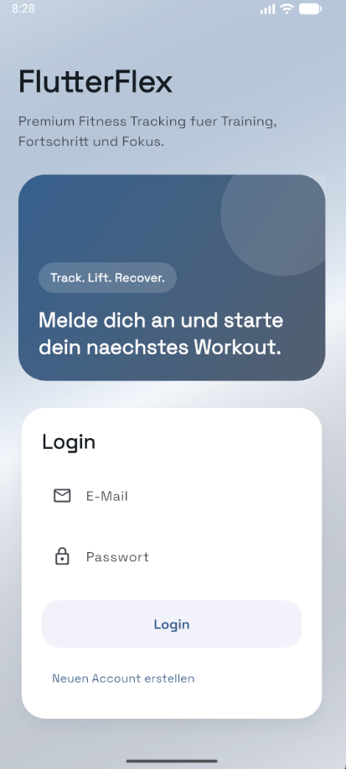
  - Registrierung
In dieser Ansicht sehen Sie, wie das Formular mit Beispieldaten ausgefüllt aussieht und wie Sie auf weitere Optionen zugreifen können.
Ihre Schritte in dieser Ansicht:
- Eingaben prüfen: Überprüfen Sie Ihre eingetragenen Daten (Benutzername, E-Mail und die maskierten Passwörter) noch einmal auf Richtigkeit.
- Registrierung absenden: Wenn alle Felder korrekt ausgefüllt sind, klicken Sie auf die Schaltfläche Account erstellen, um Ihr Profil endgültig anzulegen.
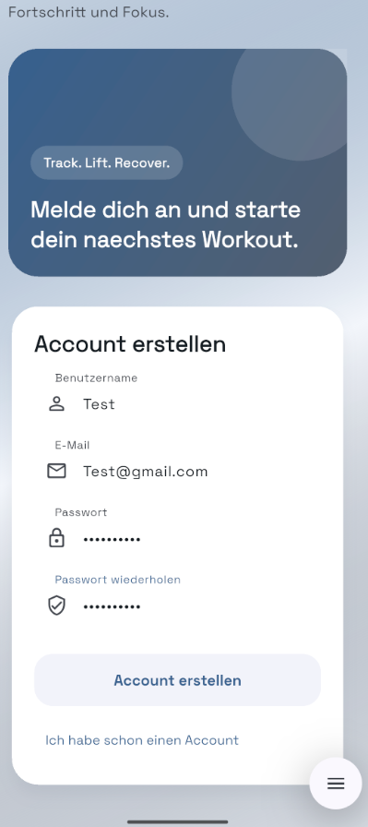

- Das Dashboard: Ihre Trainingsübersicht
Das Dashboard ist Ihre zentrale Startseite. Hier erhalten Sie auf einen Blick eine Zusammenfassung Ihrer aktuellen Trainingsfortschritte und können direkt neue Einheiten starten.
Ihre Möglichkeiten auf dem Dashboard:
- Neues Training starten: Tippen Sie auf die große, weiße Schaltfläche "Training starten" (mit dem kleinen Play-Symbol) im oberen grünen Bereich. Alternativ können Sie auch weiter unten neben der Überschrift "Letzte Workouts" auf den grünen Text "Training starten" tippen.
- Wochenstatistik prüfen: Im grünen Bereich sehen Sie unter "Wochenzeit" Ihre bisher trainierten Minuten und unter "Workouts" die Anzahl der in dieser Woche absolvierten Einheiten.
- Aktivität der letzten 7 Tage verfolgen: In der mittleren, dunklen Kachel finden Sie ein Balkendiagramm. Hier können Sie genau ablesen, an welchen der letzten sieben Tage Sie wie viele Minuten trainiert haben.
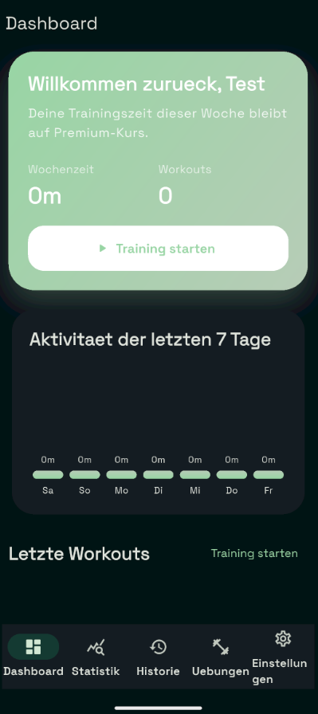

App-Navigation nutzen: Am unteren Bildschirmrand befindet sich die Hauptnavigationsleiste. Tippen Sie auf die jeweiligen Symbole, um durch die App zu navigieren:
- Dashboard: Bringt Sie immer wieder auf diese Startseite zurück (aktuell ausgewählt).
- Statistik: Öffnet detaillierte Auswertungen und Graphen zu Ihrem langfristigen Fortschritt.
- Historie: Zeigt Ihnen ein genaues Protokoll all Ihrer vergangenen Trainingseinheiten.
- Uebungen: Führt Sie zum Katalog oder zur Verwaltung Ihrer Trainingsübungen.
- Einstellungen: Öffnet Ihr Profil, um Kontodetails oder App-Präferenzen anzupassen.

- Active Workout Tracker
Sie haben auf "Training starten" getippt. In dieser Ansicht protokollieren Sie nun Ihre aktuelle Trainingseinheit live. Der Timer oben links beginnt sofort zu laufen, um Ihre Gesamttrainingszeit zu erfassen.
Ihre Schritte während des Workouts:
- Workout benennen: Tippen Sie auf das dunkle Textfeld "Workout-Name", um Ihrer aktuellen Einheit einen individuellen Namen (z. B. "Oberkörperfokus") zu geben.
- Kategorie wählen: Wählen Sie aus den vorgefertigten Kategorien wie "Strength", "Push", "Pull" oder "Legs", indem Sie die entsprechenden Buttons antippen. (In Ihrem Beispiel ist "Strength" bereits aktiv).
- Eigene Kategorie erstellen: Falls Ihre gewünschte Kategorie nicht aufgeführt ist, tippen Sie auf das Feld "+ Eigener Workout-Typ", geben Sie einen eigenen Namen ein und bestätigen Sie die Eingabe über das Häkchen rechts.
- Erste Übung hinzufügen: Tippen Sie auf die große Schaltfläche "+ Uebung hinzufuegen". Wie in der Box darunter beschrieben, können Sie anschließend Ihre absolvierten Sätze eintragen und abhaken.
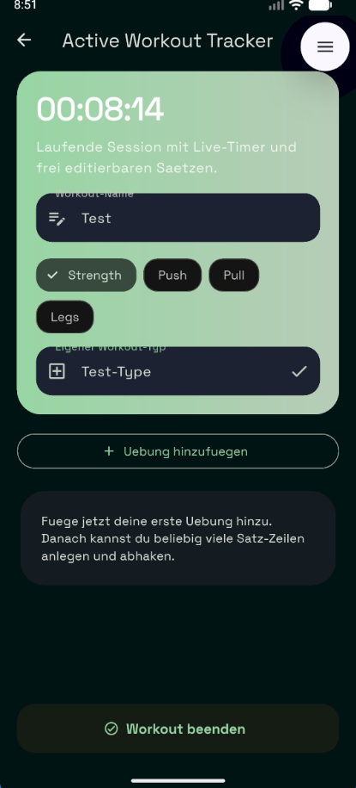
- Training abschließen: Wenn Sie alle Übungen absolviert haben, tippen Sie ganz unten auf die Schaltfläche "Workout beenden", um die Einheit in Ihrer Historie zu speichern.

  - Active Workout Tracker: Übungen und Sätze protokollieren
Auf diesem Bildschirm sehen Sie Ihr fortgeschrittenes Training. Sie haben bereits eine Übung hinzugefügt und können nun Ihre absolvierten Sätze, Gewichte und Wiederholungen live eintragen.
Ihre Schritte zum Protokollieren der Übung:
- Werte eintragen: Tippen Sie in der jeweiligen Satz-Zeile (z. B. #1 oder #2) auf die dunklen Felder unter "kg" (Gewicht) und "Reps" (Wiederholungen). Es öffnet sich Ihre Tastatur, und Sie können Ihre erbrachte Leistung eintragen (wie hier bei Satz #2 zu sehen).
- Satz abhaken: Wenn Sie einen Satz beendet haben, tippen Sie auf das leere quadratische Kästchen rechts neben den Wiederholungen, um den Satz als "erledigt" zu markieren.
- Satz entfernen: Falls Sie einen Satz versehentlich angelegt haben, können Sie ihn durch Tippen auf das Minus-Symbol ganz rechts in der Zeile wieder löschen.
- Komplette Übung löschen: Möchten Sie die gesamte Übung (in diesem Fall "Ausfallschritte (Lunges)") aus Ihrem Workout entfernen, tippen Sie auf das Mülleimer-Symbol oben rechts in der Übungs-Kachel.
- Weitere Übungen ergänzen: Um nach den Ausfallschritten mit dem nächsten Gerät oder der nächsten Bewegung weiterzumachen, tippen Sie einfach wieder auf den Button "+ Uebung hinzufuegen" oberhalb der aktuellen Übung.

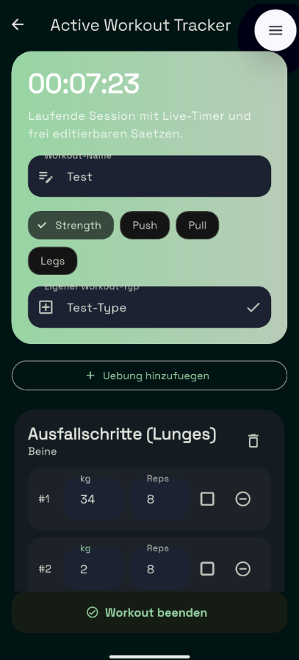
- Statistiken
Über das Menü "Statistiken" in der unteren Navigationsleiste gelangen Sie zu einer detaillierten Auswertung Ihres Trainings. Hier können Sie Ziele setzen und Ihre Leistung über verschiedene Zeiträume analysieren.
  - Wöchentliche Ziele und Gesamtübersicht
In diesem obersten Bereich der Statistiken verwalten Sie Ihre kurzfristigen Ziele und sehen Ihre Gesamtleistung.
Ihre Möglichkeiten:
- Ziele anpassen: Tippen Sie auf das Schieberegler-Symbol oben rechts in der Kachel "Woechentliche Ziele". Hier können Sie festlegen, wie viele Workouts Sie pro Woche absolvieren möchten und welches Volumen (in kg) Sie anstreben.
- Zielerreichung prüfen: Die grünen Fortschrittsbalken zeigen Ihnen an, wie weit Sie in der aktuellen Woche noch von Ihrem gesetzten Ziel (Workouts und Volumen) entfernt sind.

Key Performance Indicators (KPIs) ablesen: In den vier kleineren Kacheln darunter finden Sie Ihre Gesamtdaten auf einen Blick:
- Gesamt-Workouts: Die absolute Anzahl aller bisher absolvierten Einheiten.
- Gesamtvolumen: Die Summe aller bewegten Gewichte (in kg).
- Gesamt-Saetze: Die Anzahl aller jemals protokollierten Sätze.
- Ø Volumen: Das durchschnittlich bewegte Volumen pro Workout.

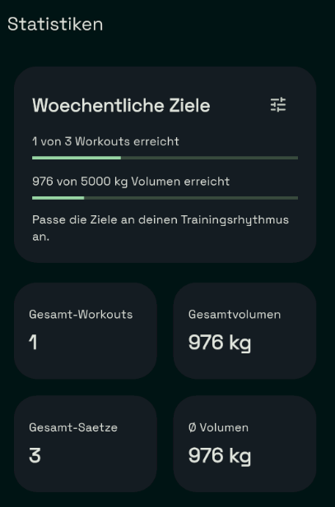
  - Volumentrend und Workout-Verteilung (Screenshot 2)
Wenn Sie auf der Seite nach unten scrollen, finden Sie tiefere Einblicke in Ihr Trainingsverhalten.
Ihre Möglichkeiten:
- Volumentrend analysieren: Das Balkendiagramm "Volumentrend der letzten 7 Tage" zeigt Ihnen grafisch, an welchen Tagen Sie wie viel Gewicht (Volumen) bewegt haben. So erkennen Sie schnell Ihre stärksten Trainingstage.
- Workout-Typen überprüfen: Das Ringdiagramm "Workout-Typ Verteilung" schlüsselt auf, welche Art von Training Sie bevorzugen. In diesem Beispiel sehen Sie, dass 100 % der absolvierten Workouts in die Kategorie "Strength" fallen. Je mehr Kategorien Sie nutzen (z.B. "Push", "Pull"), desto farbiger wird dieses Diagramm.

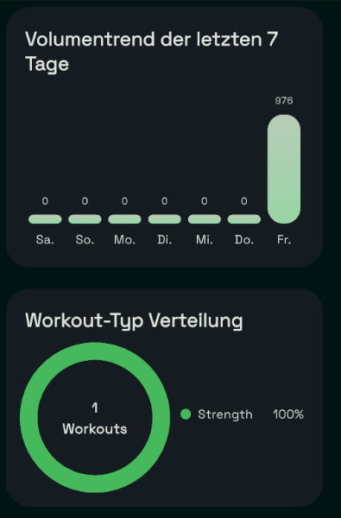

  - Muskelgruppen-Analyse (Screenshot 3)
Noch weiter unten finden Sie eine detaillierte Auswertung, welche Körperpartien Sie trainiert haben.
Ihre Möglichkeiten:
- Zeitraum auswählen: Tippen Sie auf die Reiter "7 Tage", "30 Tage" oder "90 Tage", um den Betrachtungszeitraum für die Analyse anzupassen. Im Beispiel sind aktuell die letzten 30 Tage ausgewählt.
- Trainingsfokus erkennen: Die horizontalen Balken zeigen Ihnen, wie oft (z. B. "1x") Sie bestimmte Muskelgruppen (wie "Arme" oder "Beine") im gewählten Zeitraum trainiert haben. Das hilft Ihnen dabei, muskuläre Dysbalancen zu vermeiden und sicherzustellen, dass Sie alle Körperpartien gleichmäßig belasten.
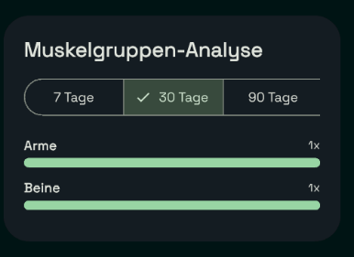

- Die Historie: Ihr Trainings-Tagebuch
In diesem Bereich, den Sie über die untere Navigationsleiste erreichen, finden Sie eine chronologische Auflistung all Ihrer abgeschlossenen Trainingseinheiten. Diese Seite dient als Ihr persönliches Archiv, das direkt aus der Datenbank geladen wird.
Ihre Möglichkeiten auf dieser Seite:
- Vergangene Workouts einsehen: Betrachten Sie die dunklen Kacheln in der Liste, um schnell die wichtigsten Eckdaten eines vergangenen Trainings zu erfassen. Sie sehen auf einen Blick:
Den vergebenen Namen (z. B. "Test")
Das genaue Datum (z. B. "13.03.2026")
Die Trainingskategorie (z. B. "Strength")
Die Gesamtanzahl der protokollierten Sätze.
- Einträge nachträglich bearbeiten: Wenn Sie nach dem Beenden eines Trainings feststellen, dass Sie einen Fehler gemacht haben (z. B. ein falsches Gewicht eingetragen), tippen Sie einfach auf das kleine Stift-Symbol oben rechts in der jeweiligen Workout-Kachel. So können Sie die Daten korrigieren.
- Manuell ein Training hinzufügen: Ganz oben rechts in der Ecke des Bildschirms sehen Sie ein kleines Dokument-Symbol mit einem Plus. Tippen Sie darauf, falls Sie ein Workout absolviert haben, ohne die App live mitlaufen zu lassen, und die Einheit stattdessen nachträglich eintragen möchten.
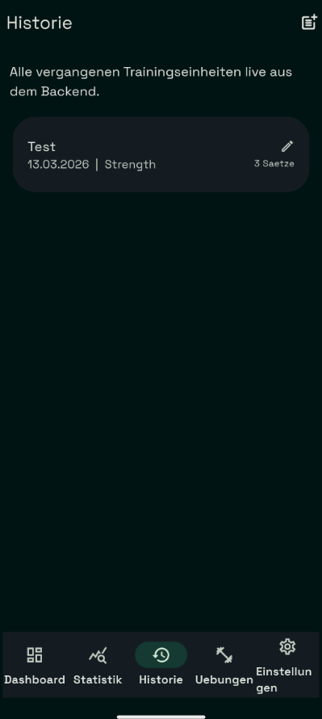

  - Workout nachtragen
Falls Sie einmal trainiert haben, ohne die App live zu nutzen, können Sie hier alle Daten nachträglich dokumentieren. So bleibt Ihre Statistik lückenlos.
Ihre Schritte zum Nachtragen eines Workouts:
- Datum und Uhrzeit anpassen: Tippen Sie auf das Feld mit dem Kalender-Symbol (z. B. "Wed, Mar 4"), um den Tag und die Uhrzeit auszuwählen, an dem das Training tatsächlich stattgefunden hat.
- Dauer festlegen: Über das Feld mit dem Uhr-Symbol (z. B. "60 min") können Sie die ungefähre Gesamtdauer Ihrer Trainingseinheit eingeben.
- Details festlegen: Wie beim Live-Tracker können Sie auch hier einen Workout-Namen vergeben und die passende Kategorie (Strength, Push, etc.) auswählen oder einen eigenen Typ erstellen.
- Übungen hinzufügen: Tippen Sie auf "+ Uebung hinzufuegen", um die Übungen auszuwählen, die Sie an diesem Tag absolviert haben. Tragen Sie anschließend die Gewichte und Wiederholungen für jeden Satz ein.
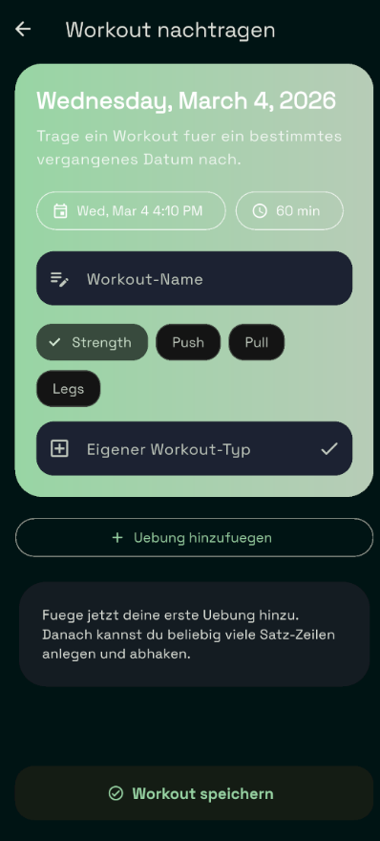
- Speichern: Wenn Sie alle Angaben gemacht haben, tippen Sie ganz unten auf die Schaltfläche "Workout speichern". Die Einheit wird daraufhin direkt in Ihre Historie übernommen und in Ihren Statistiken berücksichtigt.

  - Workout bearbeiten
dieser Ansicht können Sie alle Details einer bereits absolvierten Einheit nachträglich anpassen, falls Sie sich beispielsweise beim Gewicht vertippt oder eine Übung vergessen haben.
Ihre Schritte zur Bearbeitung:
- Stammdaten ändern: Sie können den Workout-Namen, den Workout-Typ sowie das Datum nachträglich ändern. Tippen Sie dazu einfach in die entsprechenden Felder im oberen Bereich.
- Leistungsdaten korrigieren: Tippen Sie in die Felder für kg oder Reps, um die Werte für Ihre Sätze anzupassen. Im Beispiel sehen Sie die Übung "Ausfallschritte (Lunges)" mit zwei Sätzen, deren Werte frei editiert werden können.
- Sätze entfernen: Möchten Sie einen einzelnen Satz löschen, nutzen Sie das Minus-Symbol rechts neben der entsprechenden Zeile.
- Übung entfernen: Wenn Sie eine komplette Übung aus dem Protokoll löschen möchten, tippen Sie auf das Mülleimer-Symbol direkt neben dem Namen der Übung.
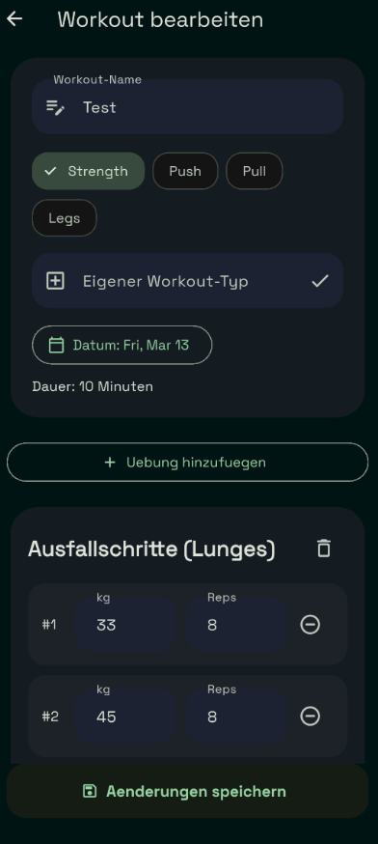
- Änderungen sichern: Um Ihre Korrekturen dauerhaft zu übernehmen, tippen Sie ganz unten auf die Schaltfläche "Aenderungen speichern". Die aktualisierten Daten werden sofort in Ihre Historie und Statistiken übernommen.

- Uebungs-Bibliothek
In diesem Bereich finden Sie eine Übersicht aller verfügbaren Übungen. Sie können diese filtern, nach spezifischen Bewegungen suchen oder Ihre Bibliothek durch eigene Übungen erweitern.
Ihre Möglichkeiten in der Bibliothek:
- Gezielt suchen: Tippen Sie oben in das Feld "Nach Uebung suchen", um eine bestimmte Übung direkt über die Tastatur zu finden.
- Nach Muskelgruppen filtern: Nutzen Sie die Buttons unter der Suchleiste (Alle, Arme, Bauch, Beine, Brust), um die Liste schnell nach den Körperpartien zu filtern, die Sie trainieren möchten.
- Übungsdetails ansehen: Jede Kachel zeigt Ihnen den Namen der Übung, die primäre Muskelgruppe (z. B. "Beine") und eine kurze Beschreibung des Nutzens (z. B. "Perfekt für Brust und Trizeps").
- Neue Übung erstellen: Tippen Sie auf die grüne Schaltfläche "+ Neue Uebung" unten rechts, um eine Übung hinzuzufügen, die noch nicht in der Liste enthalten ist. So können Sie Ihre Bibliothek individuell an Ihren Trainingsplan anpassen.
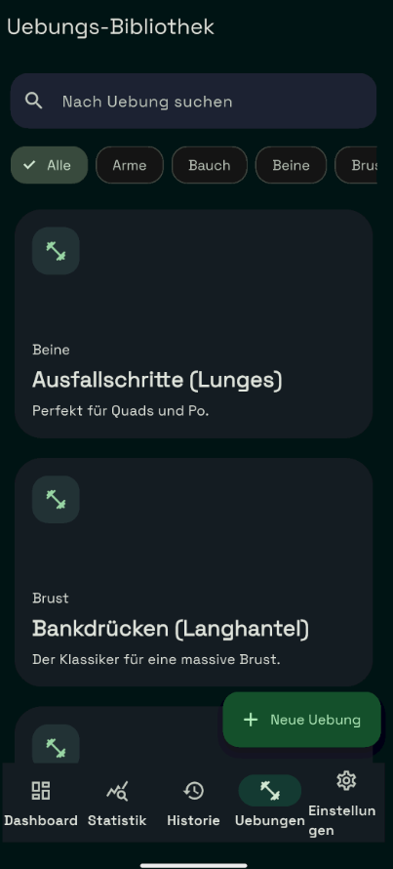
  - Neue Übung: Eigene Übungen hinzufügen
Über dieses Dialogfenster können Sie die App individuell erweitern, falls eine Ihrer bevorzugten Übungen noch nicht in der Standard-Bibliothek enthalten ist.
Ihre Schritte zum Erstellen einer Übung:
- Name festlegen: Tippen Sie auf das Feld Name * und geben Sie die Bezeichnung der Übung ein. Dieses Feld ist ein Pflichtfeld.
- Muskelgruppe zuordnen: Tippen Sie auf das Feld Muskelgruppe *, um die Übung einer Kategorie (wie z. B. Brust, Rücken oder Beine) zuzuweisen. Dies hilft Ihnen später bei der Filterung und der statistischen Analyse.
- Beschreibung hinzufügen: Im Feld Beschreibung können Sie optional Tipps zur Ausführung oder den Fokus der Übung notieren (z. B. "Langsame Ausführung für mehr Intensität").
- Übung speichern: Wenn Sie alle Angaben gemacht haben, tippen Sie auf die grüne Schaltfläche Hinzufuegen, um die Übung dauerhaft in Ihre persönliche Bibliothek aufzunehmen.

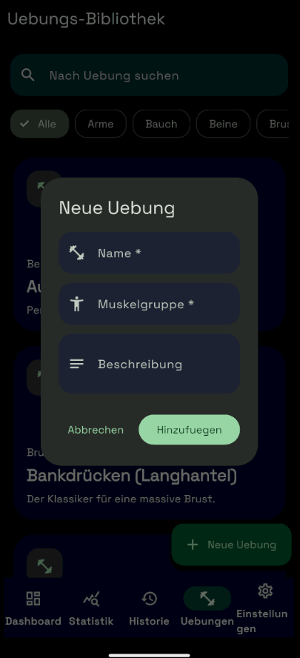

- Profil & Einstellungen: App-Personalisierung
In diesem Bereich können Sie Ihr Nutzerprofil einsehen und das Erscheinungsbild sowie die Maßeinheiten der App an Ihre persönlichen Vorlieben anpassen.

Ihre Möglichkeiten in den Einstellungen:
- Profilinformationen prüfen: Im oberen Bereich sehen Sie Ihren Benutzernamen, Ihre E-Mail-Adresse und das Datum, seit dem Sie Mitglied sind.
- Dark Mode verwalten: Über den Kippschalter neben "Dark Mode" können Sie zwischen einem hellen und einem dunklen Design wechseln. Der Dark Mode ist besonders für das Abendtraining und zur Schonung der Augen geeignet.
- Farbschema wählen (Themes): Unter der Sektion "Darstellung" können Sie das Farbakzent-Thema der App ändern. Tippen Sie auf die Buttons wie Ocean, Forest, Sunset, Ruby oder Slate, um die App in Ihrer Lieblingsfarbe erstrahlen zu lassen (im Beispiel ist "Forest" aktiv).
- Maßeinheiten festlegen: In der Kachel "Einheiten" können Sie entscheiden, ob Ihre Gewichte in kg (Kilogramm) oder lbs (Pfund) angezeigt und berechnet werden sollen. Tippen Sie einfach auf die gewünschte Einheit.
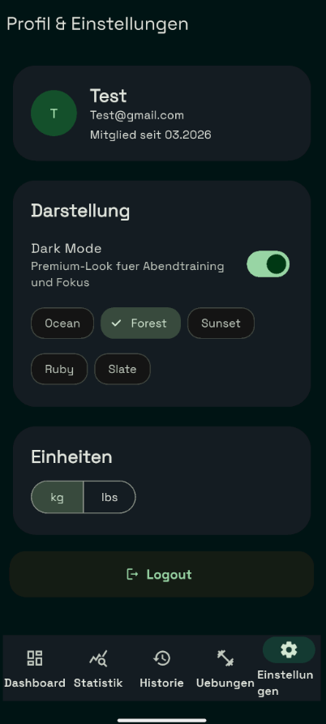
- Abmelden: Wenn Sie die App verlassen und Ihr Profil auf diesem Gerät abmelden möchten, tippen Sie auf die Schaltfläche Logout im unteren Bereich

